AutoCAD Продвинутый уровень

Какая из перечисленных ниже задач НЕ может быть решена с помощью функции "Полярное отслеживание" без применения других функций привязок и ограничения курсора?
правильный ответ:
Построение дуги, сопряженной с отрезком
ошибки:
Поворот геометрической фигуры на 30 градусов
Построение двух параллельных отрезков и двух отрезков, перпендикулярных им
Написание однострочного текста под углом 5 градусов
Вставка блока с поворотом на 60 градусов

В программе AutoCAD возможно выполнить быстрое построение изометрического вида объекта при помощи режима "Изометрическое проектирование". Как при переходе в этот режим функционируют привязки к опорным точкам, ортогональное перемещение курсора и полярное отслеживание?
правильный ответ:
Ортогональное перемещение курсора работает только в плоскости изометрии, а привязки к опорным точкам и полярное отслеживание работают только по трем плоскостям
ошибки:
Ортогональное перемещение курсора, полярное отслеживание и привязки к опорным точкам работают только по трем плоскостям
Ортогональное перемещение курсора работает только в плоскости изометрии, полярное отслеживание работает только по трем плоскостям, а для опорных точек становится активна функция 3D-привязки
Ортогональное перемещение курсора и полярное отслеживание работают только в плоскости изометрии, а привязки к опорным точкам работают только по трем плоскостям
Ортогональное перемещение курсора, полярное отслеживание и привязки к опорным точкам работают только в плоскости изометрии

Из объекта "Круг" был образован круговой массив. Затем через один из объектов массива был построен отрезок. При выборе функции "Обрезать" и нажатии на круг, через который проведен отрезок, программа выполняет редактирование элемента. Как обрезать один из объектов массива, не затрагивая остальные?
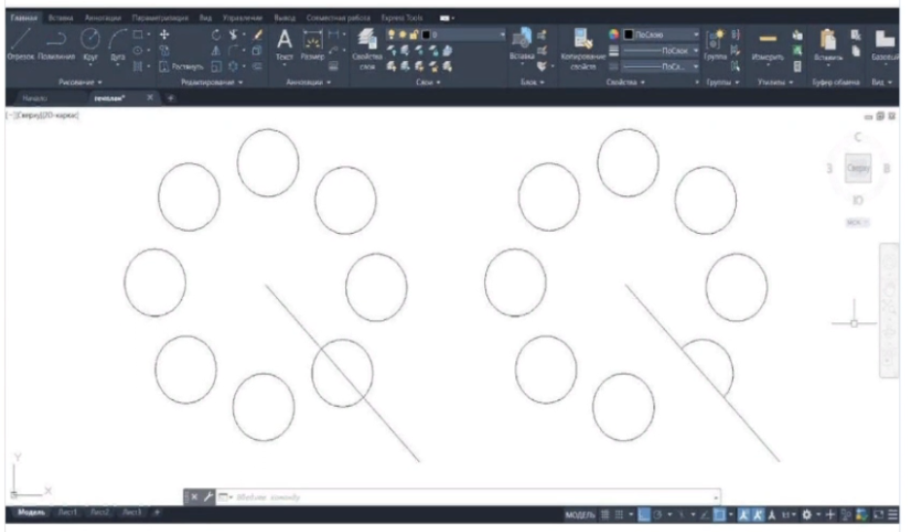
правильный ответ:
Выделить массив - Выбрать вкладку "Редактирование" - Выбрать команду "Расчленить"
ошибки:
Выделить массив - Нажать ПКМ - Выбрать строку "Массив" - Выбрать команду "Редактировать массив" - Выбрать элемент, который требуется отредактировать
Выделить массив - Нажать ПКМ - Выбрать строку "Массив" - Выбрать команду "Редактировать исходные по месту" - Выбрать элемент, который требуется отредактировать
Выделить массив - Нажать ПКМ - Выбрать вкладку "Группировка" - Выбрать команду "Разгруппировать"
Выделить массив - На вкладке "Массив" нажать "Сбросить массив" - Нажать "Закрыть массив"

Вы хотите заморозить слой на одном из видовых экранов. Какое ОДНО условие необходимо выполнить?
правильный ответ:
Видовый экран должен быть активирован
ошибки:
Слой НЕ должен быть текущим
Слой НЕ должен быть заблокирован
Видовой экран должен быть разблокирован
Слой должен быть включен

Что нужно изменить в указанном порядке действий, чтобы был создан видовой экран непрямоугольной формы?
1. Создать видовой экран на листе
2. Создать требуемый контур видового экрана
3. Выделить видовой экран и нажать ПКМ
4. Выбрать созданный контур
5. В контекстном меню выбрать команду "Подрезать видовой экран"
правильный ответ:
Поменять местами пункты 4 и 5
ошибки:
Поменять местами пункты 2 и 3
Заменить пункт 5 на: в контекстном меню выбрать команду "Преобразовать видовой экран по контуру"
Заменить пункт 5 на: в контекстном меню выбрать команду "Преобразовать в видовой экран"
Заменить пункт 3 и 4 на: выделить видовой экран и нажать ПКМ

При выделении блока на чертеже на нем отображается только одна связанная точка - точка вставки. Что необходимо сделать для отображения всех точек, связанных с блоком, как показано на рисунке?
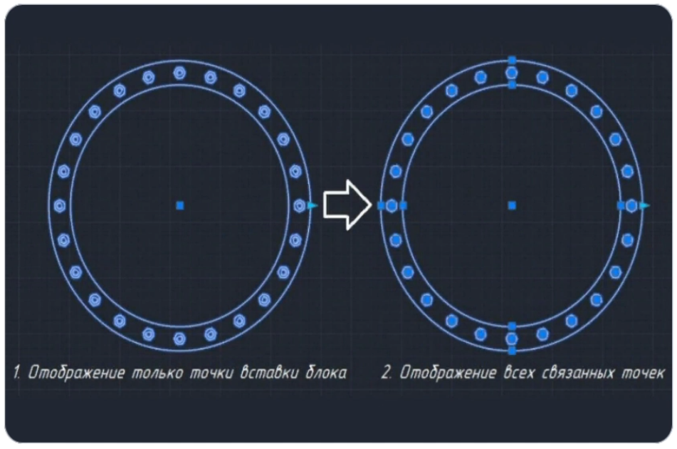
правильный ответ:
Изменить системную переменную GRIPBLOCK на 1
ошибки:
Открыть свойства блока и настроить отображение связанных точек
Выделить блок, нажать ПКМ и включить отображение связанных точек в контекстном меню
Изменить системную переменную GRIPBLOCK на 0
Изменить системную переменную БЛОКРЕАКТСВЯЗЬ на 1

Какое из данных утверждений неверно в отношении работы с именованной ПСК?
правильный ответ:
Чтобы выбрать другую ПСК, необходимо перезайти в программу
ошибки:
Сохранить ПСК возможно с привязкой к определенному геометрическому объекту
Допустимо установить ПСК как систему координат по умолчанию
Сохраненная ПСК может быть добавлена на любой видовый экран
При создании нового чертежа можно использовать сохраненную ПСК вместо мировой системы координат (МСК)

Применение каких функций позволит упростить заполнение основной надписи разрабатываемого чертежа, указанной на рисунке?
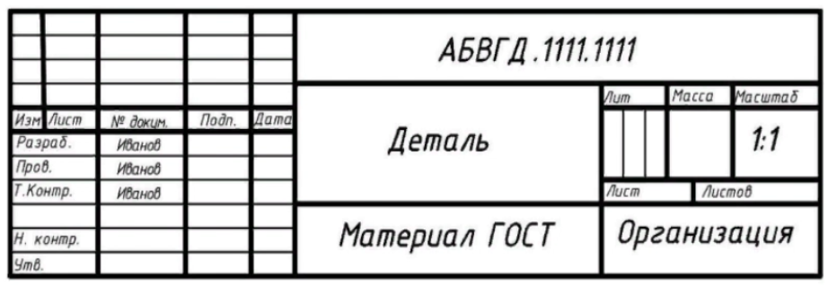
правильный ответ:
Создание и настройка атрибутов и их включение в состав блока"
ошибки:
Создание и настройка таблицы и аннотативного текста и их включение в состав блока
Создание отдельного шаблона для штампа чертежа
Создание таблицы с настроенным автозаполнением формы и её включение в состав блока
Создание и настройка аннотативного текста и его включение в состав блока

При выполнении публикации чертежей в AutoCAD есть возможность сохранить список чертежей в файл DSD. При выполнении указанного ниже порядка действий сохранить список не удастся. Какое дополнительное действие нужно совершить, чтобы сохранение прошло успешно?
Порядок действий:
*Перейти на вкладку "Вывод", выбрать панель "Печать" и кнопку "Пакетная печать"
*В диалоговом окне "Публикация" добавить листы, которые требуется экспортировать в список листов
*В диалоговом окне "Публикация" нажать "Сохранить список листов"
*Ввести имя файла и выбрать папку для сохранения
правильный ответ:
Требуется вначале сохранить все изменения в файлах чертежей
ошибки:
В окне "Публикация" требуется выполнить настройку параметров публикации
В конце требуется выбрать формат сохранения списка
Вначале требуется установить одинаковые параметры листов на чертежах
Требуется вначале выполнить публикацию чертежей в формате PDF

Какая из указанных проблем может быть решена применением функции "Допуск замкнутости"?
правильный ответ:
Присутствие между геометрическими объектами зазоров, которые не могут быть обнаружены без значительного увеличения масштаба
ошибки:
Невозможность создания штриховки контура
Необходимость автоматического расчета допусков и размерных цепей
Ошибочное неприсвоение размера какому-либо геометрическому элементу
Необходимость проставления значительного количества допусков формы и расположения на чертеже

Какие действия нужно выполнить, чтобы добавить в программу AutoCAD собственную палитру инструментов?
правильный ответ:
Вид - Инструментальные палитры - Адаптация палитр - Импорт
ошибки:
Вид - Инструментальные палитры - Вставка палитр
Вид - Инструментальные палитры - Импорт
Вставка - Инструментальные палитры - Адаптация палитр - Импорт
Файл - Импорт - Дополнительно - Инструментальные палитры

Какая последовательность действий в версии AutoCAD со стандартными настройками приведет к построению фигуры, показанной на рисунке?
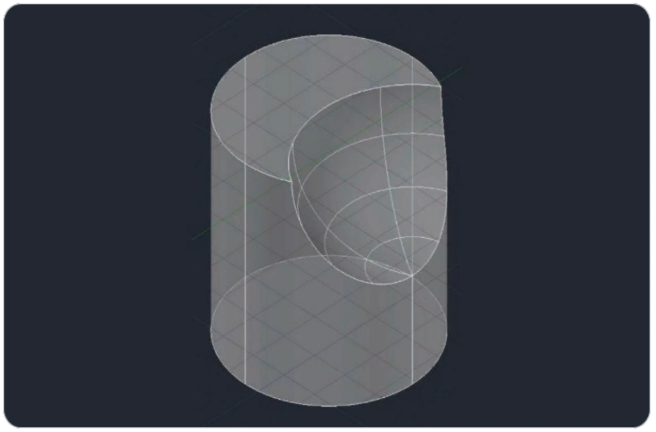
правильный ответ:
Вид - Просвечивание - Построение цилиндра - Построение сферы - Вычитание тел
ошибки:
Переключение рабочего пространства в режим "3D-моделирование" - Построение цилиндра - Построение сфры - Вычитание тел - Вид - Каркас
Построение круга - Переключение рабочего пространствав режим "3D-моделирование" - Выдавливание круга - Построение сферы - Вычитание тел - Вид - Просвечивание
Переключение рабочего пространства в режим "3D-моделирование" - Построение цилиндра - Построение дуги - Создание выреза - Вид - Просвечивание
Переключение рабочего пространства в режим "3D-моделирование" - Построение цилиндра - Создание выреза по траектории - Вид - Просвечивание

Как можно настроить параметры сравнения файлов DWG
правильный ответ:
В окне сравнения
ошибки:
В свойствах чертежа
Через меню Настройки
В параметрах программы
Используя команду COMPARESETTINS

Какая команда позволяет открыть палитру блоков для добавления нового блока на чертеж?
правильный ответ:
ВСТАВИТЬ (PASTE)
ошибки:
БЛОКОНСТР (BCYCLEORDER) - действует только в редакторе блоков
ВСТБЛОК (PASTEBLOCK) - действует только в редакторе блоков
БЛОКВСТ (BLOCKPASTE) - нет такой команды
БЛОК (BLOCK) - создает определение нового блока

Какую последовательность команд вы введете, чтобы из объектов на рисунке 1 создать объекты, изображенные на рисунке 2?
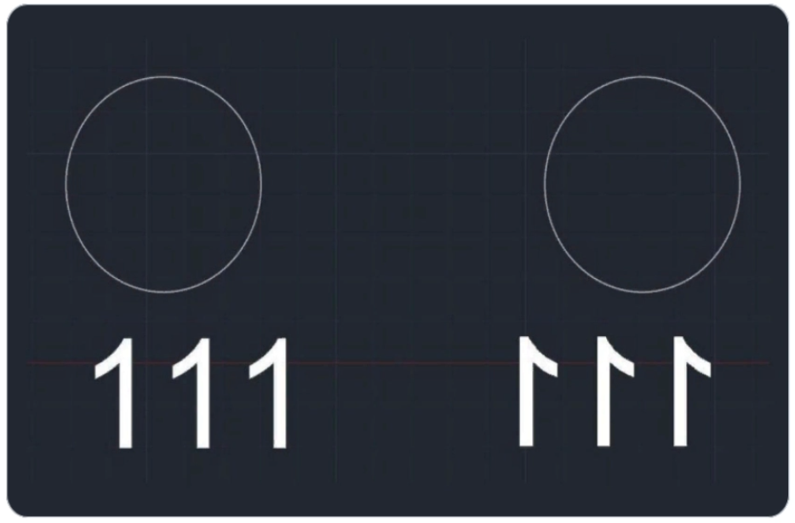
правильный ответ:
КРУГ - ТЕКСТ - MIRRTEXT - ЗЕРКАЛО
ошибки:
КРУГ - ТЕКСТ - MIRRARRAY - MIRRARRAY несуществующая команда
КРУГ - ТЕКСТ - MIRRALL - MIRRALL неизвестная команда
КРУГ - ТЕКСТ - КОПИРОВАТЬ - PASTEMIRR
КРУГ - ТЕКСТ - КРУГ - ОБРТЕКСТ - ОБРТЕКСТ неизвестная команда

